MI PEOR PESADILLA
Me llamo Mateo,todo comenzó cuando mis padres se fueron a cenar, y llamaron a una niñera q yo no conocía!,la niñera a media noche se fue y me dejo solo con las luces apagadas… de tanto temblar y tener tanto miedo me dormi pensando en q podría pasar…a la mañana siguiente escuche gritos de mis padres diciendo
-Mateo,Mateo,ya llegamos a casa
Cuando baje las escaleras me di cuenta que todavía era de noche y vi que la puerta estaba abierta de par en par,


de pronto apareció una criatura extraña… y no eran mis padres, imaginaba si ya hiba a ser mi fin,solo pensar q tenia un hermanito de 2 años durmiendo me daba mas miedo…pero resulta que nunca me habia despertado, habia tenido una pesadilla.
Me desperté respire, exale y me anime a ir abajo cuando baje no había nadie pero era que mis papas estaban durmiendo en su cuarto de pronto la tele se prendio fui a verla y había un mensaje muy extraño que decía
“soy la niñera y la criatura que viste en tus sueño” luego salio una mano misteriosa
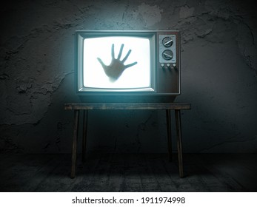
me quede aterrorizado con lo que vi….
Había visto la misma criatura que vi en mis sueños pero en la vida real!
Y asi fue mi peor pesadilla hecha realidad…
FIN…

